Identificação humana pelo exame das arcadas dentais – estudo de caso do Núcleo de Medicina e Odontologia Legal de João Pessoa, Instituto de Polícia Científica da Paraíba

A identificação humana por meio das arcadas dentais pode se fazer necessária em diversas situações como acidentes, desastres em massa e em corpos em avançado estado de decomposição, onde o reconhecimento visual se torna inviável e a comparação necropapiloscópica impossibilita a identificação pelas impressões digitais. Segundo protocolo internacional para Identificação de Vítima de Desastres (DVI) da INTERPOL, a Odontologia Legal, pelo estudo dos achados dentais, é considerada como um dos métodos primários de identificação humana, sendo responsável por cerca de 70% das identificações nos grandes desastres. Isso é possível porque os dentes são os órgãos do corpo humano que apresentam maior durabilidade e resistência, bem como são capazes de preservar por longos períodos o material genético de um indivíduo.
Há que se ressaltar que as arcadas dentais apresentam características singulares e únicas, portanto nunca haverá dois indivíduos com arcadas iguais. Para se proceder a identificação pelos dentes de um individuo é necessário que se tenha informações de dois momentos: o ante mortem e o post mortem. Os registros ante mortem referem-se ao prontuário, fotos e radiografias realizadas em tratamentos odontológicos durante a vida do indivíduo. Por outro lado, as informações coletadas durante a análise do cadáver ou da ossada, em uma perícia necroscópica ou estudo antropológico, consistem no registro post mortem. Como ocorre em todo processo de identificação, é necessária uma terceira etapa, de confronto, na qual de posse dos dados ante e post mortem, o perito procederá à comparação, analisando os mínimos detalhes como posição e características anatômicas dos dentes, ausências de dentes, cáries ou outras condições patológicas, dentre outros sinais que contribuirão para uma identificação positiva ou não do individuo.
Em virtude dos tratamentos odontológicos realizados, as características dos dentes de uma pessoa podem apresentar variações, contudo é possível fazer uma reprodução e uma efetiva comparação a qualquer tempo. O processo de identificação pela odontologia legal fornece esclarecimentos à justiça de maneira eficaz para uma identificação positiva e segura de um individuo, pois apresenta requisitos como unicidade, imutabilidade, praticabilidade e classificabilidade, os quais são requisitos imprescindíveis a um processo de identificação humana.
O presente estudo de caso ilustra a identificação humana pela técnica comparativa em um cadáver não identificado encaminhado para o Núcleo de Medicina e Odontologia Legal de João Pessoa (NUMOL/JP), do Instituo de Polícia Científica da Paraíba (IPC/PB), em abril de 2017. No dia 23 de abril de 2017, deu entrada um cadáver em adiantado estado de putrefação, proveniente do distrito de Lerolândia na cidade de Santa Rita, região metropolitana de João Pessoa, no qual constava na requisição que havia sido encontrado parcialmente inumado.
O cadáver foi recebido pela equipe da Odontologia Legal, em estado de saponificação, processo transformativo de conservação em que o cadáver adquire consistência untuosa, mole, como o sabão ou cera, às vezes quebradiça, e de tonalidade amarelo-escura, exalando odor de queijo rançoso. O segmento buco maxilo facial se encontrava comprometido pelo avançado estado de decomposição, impossibilitando a descrição fiel das características físicas faciais. No entanto, pode-se observar presença de um nevos melanocítico, de aspecto elevado, arredondado e de coloração marrom, localizado na região geniana direita.
Ao exame intrabucal, constatou-se coloração rósea em todos os elementos dentais superiores, mais acentuadamente no terço cervical, presença de brackets metálicos e fio ortodôntico correspondente a aparelho corretivo fixo, nas faces vestibulares dos dentes superiores, montado entre os segundos pré-molares (15 e 25). Em relação a arcada inferior, observou-se a presença de um diastema na linha média inferior entre os elementos dentários 31 (incisivo inferior esquerdo) e 41 (incisivo inferior direito), cárie extensa envolvendo a face oclusão da coroa do elemento 47 (segundo molar inferior direito), além de ausência por perda anterior em vida dos elementos 36 (primeiro molar inferior esquerdo) e 46 (primeiro molar inferior direito).
Para análise comparativa foi fornecida pela família da vítima, documentação ortodôntica em nome do suposto indivíduo, onde constavam radiografias, fotografias, laudos, declaração de tratamento e mapa de procedimentos realizados durante as consultas ortodônticas realizadas.
Das informações dispostas no receituário odontológico e na documentação ortodôntica, com dados ante mortem fornecidos, puderam ser extraídos os seguintes dados: dente 47 – presença de cárie envolvendo a face oclusal; dente 36 – ausente; dente 46 – ausente; aparelho ortodôntico fixo na arcada superior, montado entre os elementos 15 e 25; diastema em linha média inferior entre os elementos 31 e 41 e presença de nevos melanocítico, de coloração marrom, localizado na região geniana direita, próxima a asa do nariz.
As figuras 1 e 2 ilustram os achados concordantes entre as informações ante mortem e os achados periciais na necropsia, quais sejam: presença de cárie oclusal no dente 47; ausência dos dentes 36 e 46 e a presença de aparelho ortodôntico fixo na arcada superior montada entre os dentes 15 e o 25; Diastema em linha média inferior entre os elementos 31 e 41 e presença de nevos melanocítico, de coloração marrom, localizado na região geniana direita, próxima à asa do nariz.

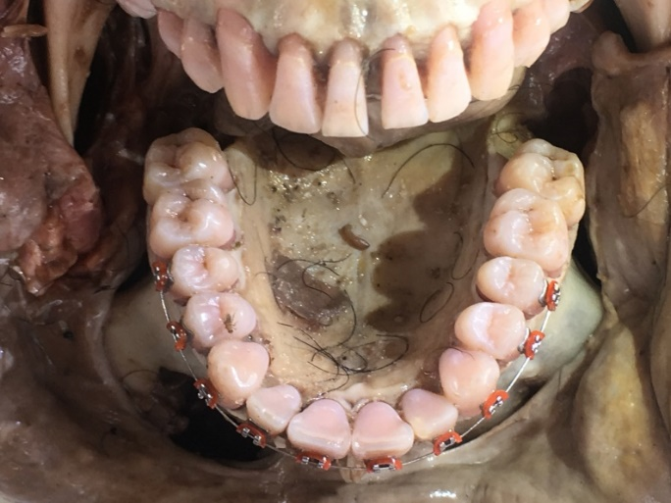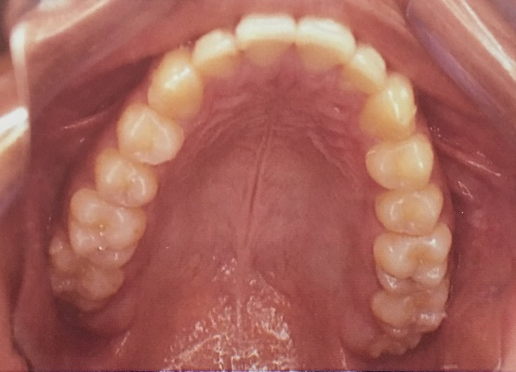
1.B
1.A
Figura 1.A - Ilustração da maxila e dos elementos dentários (in loco), no momento exato do exame odontológico necroscópico. Observar a presença de brackets metálicos e fio ortodôntico (setas vermelhas) correspondentes a aparelho ortodôntico corretivo fixo, na face vestibular entre os dentes superiores 15 e 25, conforme informado pela dentista no prontuário odontológico fornecido. Figura 1.B – Ilustração ante mortem obtida da documentação odontológica realizada previamente ao tratamento ortodôntico e fornecida pela família da suposta vítima.

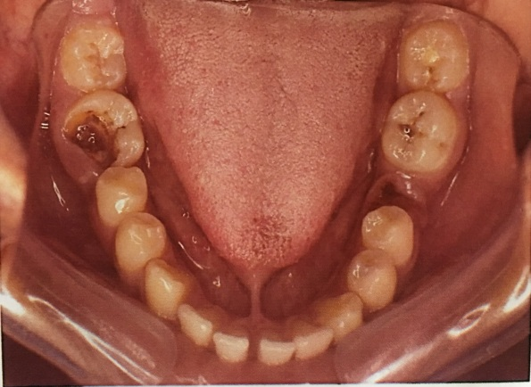
2.B
2.A
Figura 2.A - Ilustração post mortem da arcada inferior, mostrando “dentes rosados”; Figura 2.B - Ilustração ante mortem da arcada inferior obtidas na documentação odontológica realizada previamente ao tratamento ortodôntico e fornecida pela família da suposta vítima. As setas vermelhas marcam a ausência dental por perda anterior em vida dos elementos 36 e 46 e a seta azul evidencia a cárie extensa envolvendo a face oclusal da coroa do elemento 47. A seta amarela revela o diastema entre os elementos dentários 31 e 41.

Em relação a presença de elementos dentais de coloração levemente rosada, Borrman (1994) e Soriano et al. (2009) indicam que a pigmentação rósea da dentina ocorre pelo aumento da pressão sanguínea intracraniana, ocasionando hemorragia na câmara pulpar. Há uma disposição característica da coloração, observando-se um rosa-avermelhado até a junção cemento-esmalte. Já Kirkham et al. (1977) relatam que a hemoglobina é a responsável pela cor vermelha na dentina nos dentes rosados e que a quantidade de hemoglobina disponível nos túbulos dentinários está relacionada com a vascularização e fluidez do conteúdo da câmara pulpar durante a mudança de cor. Este autor observa que a decomposição em um ambiente úmido pode levar a difusão de hemoglobina da câmara pulpar para a dentina e que fatores, como o calor, causam hemólise dos glóbulos vermelhos, podendo acelerar o processo. Soriano et al. (2009) mencionaram ainda que a presença de umidade no ambiente no qual o corpo foi encontrado constitui fator crucial no desenvolvimento do fenômeno dos dentes rosados, especialmente em naufrágios e afogamentos.
O fato do ambiente úmido como fator acelerador do dente rosado é reforçado pelo estado de saponificação ao qual o cadáver se encontrava ao chegar ao Núcleo de Medicina e Odontologia Legal, pois segundo França (2008), a saponificação ou adipocera é um processo conservador que se caracteriza pela transformação do cadáver em substância de consistência untuosa, mole, de tonalidade amarelo-escuro. Este autor revela que a água estagnada e pouco corrente, o solo argiloso, úmido e de difícil acesso, concorre para que ocorra este fenômeno do corpo saponificado.
Em relação à identificação por meio odontológico é possível enaltecer o confronto entre as características ante mortem e post mortem, o qual permitiu a identificação positiva da vítima e a consequente entrega da declaração de óbito e dos restos mortais a família com celeridade e segurança. Ressalta-se que, durante o exame necroscópico, foi retirada a luva epidérmica e coletada as impressões digitais do cadáver, mas a comparação papiloscópica restou impossibilitada pela ausência de documento de identificação civil do individuo em tela, que representaria o registro ante mortem de suas impressões digitais.
Portanto, o presente caso ilustra o trabalho do odontolegista e exemplifica a contribuição da Odontologia Legal para o processo de identificação humana, sendo possível elencar como vantagens a confiabilidade, rapidez dos resultados e o baixo custo, e destacar a existência de documentação odontológica ante mortem como imprescindível ao método em questão.

REFERÊNCIAS BIBLIOGRÁFICAS
- BORRMAN, H.; DU CHESNE, A.; BRINKMANN, B. Medico-legal aspects of postmortem pink teeth. Int J Legal Med, v.106, n.5, p.225–231, 1994.
- FRANÇA, G.V. Medicina Legal. Rio, de Janeiro: Guanabara Koogan, 2008, 629p.
- Kirkham W.R., Andrews E.E., Snow C.C., Grape P.M., Snyder L. Postmortem pink teeth. J Forensic Sci. Jan;22(1):119-31, 1977.
- SORIANO, E. P. Carvalho M.V., Santos F.B., Mendoza C.C., Araújo M.D., Campello R.I.. The post-mortem pink teeth phenomenon: A case report. Med Oral, Patol Oral Y Cirugia Bucal, v.14, n.7, p.337–339, jul.2009.

